Лекция 1. История возникновения круассанов
Круассан — это небольшое кондитерское изделие из слоеного или дрожжевого теста, которое внешне очень напоминает полумесяц. Приготовления настоящих круассанов — дело тонкое, оно требует очень точного соблюдения всех пропорций.
Принято считать, что история создания круассанов связана с Францией. Действительно, здесь он приобрел самую большую популярность — французы очень любят начинать утро с вкусных круассанов и чашечки горячего шоколада. Но на самом деле это мнение является ошибочным, ведь впервые круассаны появились именно в Австрии.
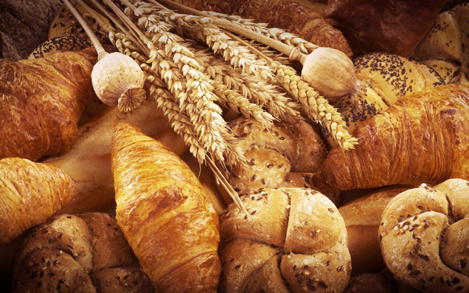
С историей возникновения круассанов связана легенда, согласно которой местные булочники Вены помогли спасти город от захвата. Вражеские войска турков пытались попасть в столицу через тайный туннель, но венские булочники вовремя проявили бдительности, и город был спасен. В знак этого знаменательного события было создано изделие в форме рогалика, высмеивавшее главный символ ислама — полумесяц.
Тем не менее, французские кондитеры довели способ приготовления круассанов до самого совершенства. Поэтому слово «круассан» ассоциируется именно с Францией. Здесь круассан появился впервые в 1770 году, благодаря Марии Антуанететте — дочери австрийской императрицы. Она вышла замуж за известного французского короля и прославилась своей необычной фразой о том, что «если у народа нет хлеба, пусть едят пирожные». Но настоящий всплеск интереса к ним начался в 1839 году. Бывший австрийский офицер Август Цанг открыл в Париже собственную пекарню, назвав ее «Венской». Там он стал выпекать эти нежные слоеные рогалики. Через какое-то время они превратились в основу французского завтрака. Надо сказать, что австрийский и парижский круассаны различаются между собой. Австрийцы придумали рогалик в виде полумесяца, а французские кондитеры придали ему нежнейший вкус, тающий во рту.
Таким образом, французский и венский круассан — это два разных изделия. С Веной связана исключительно история возникновения круассанов и его оригинальная форма. А приготовили его впервые из слоеного теста с маслом именно французские кондитеры. Здесь же и придумали самые разнообразные начинки для круассанов. Но преимущественно в качестве наполнителя используются сладости — заварной крем или сгущеное молоко.
Интересен тот факт, что во Франции не используют никакой начинки для круассанов. У них это просто слоеная булочка в виде рогалика со вкусом топленого молока. Тем не менее, в мире популярны именно круассаны с наполнителем. В качестве начинки к круассану чаще всего используют заварной крем, различные фруктовые джемы, шоколад, сгущенное молоко. Но наполнитель не обязательно должен быть сладким. Многие любят это изделие в сочетании с сыром и ветчиной.
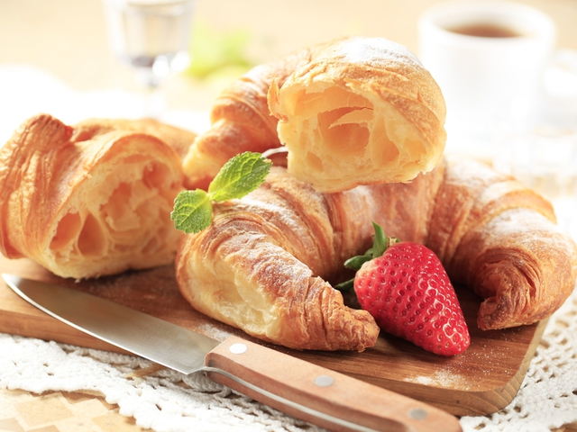
В Германии эти булочки тоже получили распространение. Правда, там их называют Францбрётхен. Круассаны появились там после того, как Гамбург был оккупирован наполеоновскими войсками, которые привезли с собой рецепт круассана. В Германии их сдабривают сахаром с корицей, иногда добавляют изюм, марципаны.
Круассаны стремительно распространялись, и вскоре стали одним из символов французской кухни. Их делают как без начинки, так и с разными наполнителями, например, с джемом, нежными кремами, ветчиной, сыром и т. д.

